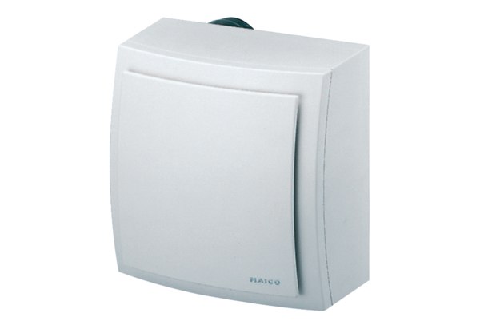Aufputzventilator ER-AP 60 GVerpackungseinheit: 1 StückSortiment: B
Artikelnummer: 0084.0153Hersteller: MAICO

